Colegio Hispano
Británico Iquique

Engranajes

Nombre: Marisela Medalla Godoy
Curso: Primero medio B
Asignatura: Ed. Tecnológica
Profesor: Juan Carlos Baeza C.

Introducción

En este informe podrás aprender todo sobre los engranajes, por ejemplo los diferentes tipos de engranajes que existen, que son, su forma, su estructura, sus piezas que contiene, etc.
También habrá imágenes de apoyo para que aprecies de mejor manera los engranajes que hoy en día son muy utilizados en muchos de los artefactos que usamos en la actualidad como en juegos de infantes hasta maquinarias pesadas para la creación de diversos productos.

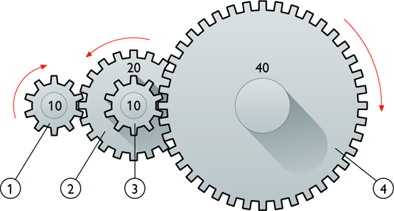

Los Engranajes
Es un mecanismo utilizado para transmitir potencia de un componente a otro dentro de una maquina. Los engranajes están formados por dos ruedas dentadas, lo cual la mayor se denomina “corona” y la menor “piñón”.

Tipos de engranajes

La principal clasificación de los engranajes se efectúa según la disposición de sus ejes de rotación y según los tipos de dentado. Según estos criterios existen los siguientes tipos de engranajes:

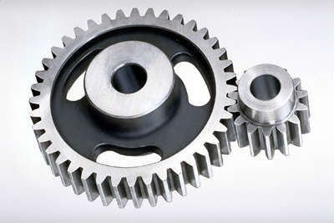
Ejes Paralelos
Cilíndricos de dientes rectos: Los engranajes cilíndricos rectos son el tipo de engranaje más simple y corriente que existe. Se utilizan generalmente para velocidades pequeñas y medias; a grandes velocidades, si no son rectificados, o ha sido corregido su tallado, producen ruido cuyo nivel depende de la velocidad de giro que tengan
Cilíndricos de dientes helicoidales: Los engranajes cilíndricos de dentado helicoidal están caracterizados por su dentado oblicuo con relación al eje de rotación. Los engranajes helicoidales tienen la ventaja que transmiten más potencia que los rectos, y también pueden transmitir más velocidad, son más silenciosos y más duraderos; además, pueden transmitir el movimiento de ejes que se corten.

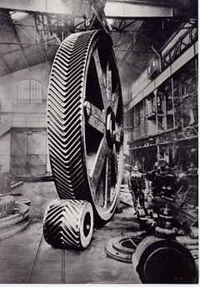
Doble helicoidales: El objetivo de este tipo de engranajes es que consigue eliminar el empuje axial que tienen los engranajes helicoidales simples. Los dientes de los dos engranajes forman una especie de V. Los engranajes dobles, son una combinación de hélice derecha a izquierda.

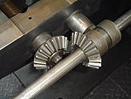
Ejes Perpendiculares
Cónicos de dientes rectos: Efectúan la transmisión de movimiento de ejes que se cortan en un mismo plano. Los dientes convergen en el punto de intersección de los ejes. Son utilizados para efectuar reducción de velocidad con ejes en 90°. Estos engranajes generan más ruido que los engranajes cónicos helicoidales. En la actualidad se usan muy poco.
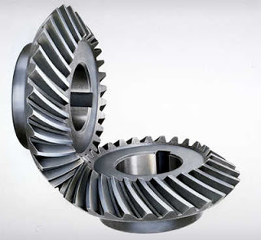
Cónicos helicoidal: Se utilizan para reducir la velocidad en un eje de 90°. La diferencia con el cónico recto es que posee una mayor superficie de contacto. Es de un funcionamiento relativamente silencioso. Además pueden transmitir el movimiento de ejes que se corten y en la actualidad Se utilizan en las transmisiones posteriores de camiones y automóviles.

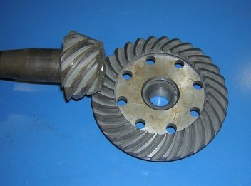
Cónicos hipoides: Un engranaje hipoide es un grupo de engranajes cónicos helicoidales formados por un piñón reductor de pocos dientes y una rueda de muchos dientes, que se instala principalmente en los vehículos industriales que tienen la tracción en los ejes traseros. Por otra parte la disposición helicoidal del dentado permite un mayor contacto de los dientes del piñón con los de la corona, obteniéndose mayor robustez en la transmisión. Su mecanizado es muy complicado y se utilizan para ello máquinas talladoras especiales

De rueda y tornillo sin fin:
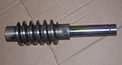
- Tornillo sin fin: Es un mecanismo diseñado para transmitir grandes esfuerzos, que también se utiliza como reductor de velocidad aumentando la potencia de transmisión. Generalmente trabaja en ejes que se cruzan a 90º.Tiene la desventaja de que su sentido de giro no es reversible, sobre todo en grandes relaciones de transmisión, y de consumir en rozamiento una parte importante de la potencia.
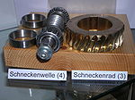
- tornillo sin fin y corona glóbicos: Normalmente el contacto entre los dientes del tornillo sin fin y los de la corona ocurre en un solo punto, es decir, en una superficie muy reducida de metal. Por tanto, cuando la fuerza a transmitir es elevada se genera una fuerte presión en el punto de contacto.
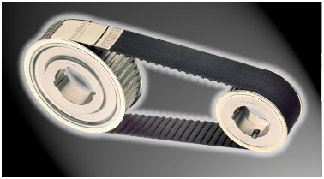
Transmisión Mediante cadena o polea dentada
Polea Dentada: Para la transmisión entre dos ejes que estén separados a una distancia donde no sea económico o técnicamente imposible montar una transmisión por engranajes se recurre a un montaje con poleas dentadas que mantienen las mismas propiedades que los engranajes es decir, que evitan el pateamiento y mantienen exactitud en la relación de transmisión.

Mecanismo piñón Cadena: El mecanismo piñón cadena es un método de transmisión muy utilizado para transmitir un movimiento giratorio entre dos ejes paralelos que estén bastante separados. Es el mecanismo de transmisión que utilizan las bicicletas, motos y muchas máquinas e instalaciones industriales. También se emplea en sustitución de los reductores de velocidad por poleas cuando es importante evitar el deslizamiento entre la rueda conductora y el mecanismo de transmisión (en este caso una cadena).

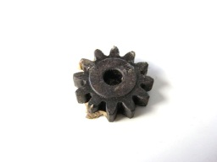
Por la forma de transmitir el movimiento se pueden citar
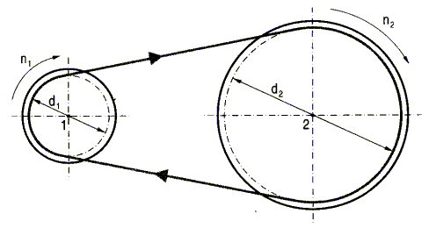
Transmisión con piñón intermedio o loco: La transmisión con piñón intermedio o loco está constituida por tres ruedas dentadas, donde la rueda dentada intermedia solamente sirve para invertir el sentido de giro del eje conducido y hacer que gire en el mismo sentido del eje motor. La relación de transmisión es la misma que en la transmisión simple.

Transmisión Simple: La transmisión simple la forman dos ruedas dentadas, el sentido de giro del eje conducido es contrario al sentido de giro del eje motor.
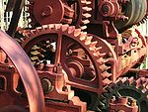
Transmisión compuesta: La transmisión compuesta consiste en ir intercalando pares de ruedas dentadas unidas entre el eje motor y el eje conducido. Estas ruedas dentadas giran de forma libre en el eje que se alojan pero están unidas de forma solidaria las dos ruedas dentadas de forma que uno de ellos actúa de rueda dentada motora y el otro actúa como rueda dentada conducida.

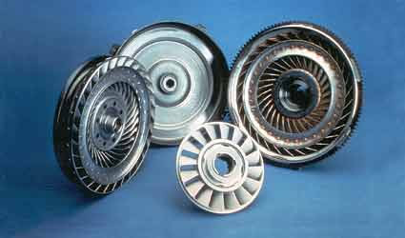
Por aplicaciones especiales se pueden citar
Planetarios: Los engranajes planetarios, interiores o anulares son variaciones del engranaje recto en los que los dientes están tallados en la parte interior de un anillo o de una rueda con reborde, en vez de en el exterior.
Interiores: Los engranajes interiores suelen ser impulsados por un piñón, (también llamado piñón Sol, que es un engranaje pequeño con pocos dientes). Este tipo de engranaje mantiene el sentido de la velocidad angular.
De cremallera: El mecanismo de cremallera aplicado a los engranajes lo constituyen una barra con dientes la cual es considerada como un engranaje de diámetro infinito y un engranaje de diente recto de menor diámetro, y sirve para transformar un movimiento de rotación del piñón en un movimiento lineal de la cremallera.

Conclusión

Una gran conclusión de este informe es que hay muchos tipos de engranajes que están especializados dependiendo de la situación en que se lo requieren. También muchos de ellos están presentes día a día en nuestras vidas y que no somos capaces de notarlo. Por ejemplo muchos engranajes son utilizados en electrodomésticos, juguetes infantiles, bicis, autos, maquinas constructoras, etc.
Debemos aprender a usar estos artefactos, ya que, son algo esencial en nuestra vida cotidiana y que nos facilitan muchas actividades.

